Entwurf: Fachärzte für den öffentlichen Gesundheitsdienst werden weiblicher und - entgegen dem allgemeinen Trend der Facharztbereiche - weniger

Jakob Schumacher

11 Mai 2019

## Datenquelle

Die Daten stammen von den Ärztekammern. Sie werden bereitgestellt auf www.gbe-bund.de unter dem Tabellennamen: “Ärztinnen und Ärzte mit Gebiets- und Facharztbezeichnung, BÄK”

Beschreibung der Methodik der Statistik der Mitglieder der (Landes-) Ärztekammern (Ärztestatistik) von gbe-bund.de

_In den Heilberufsgesetzen der Bundesländer ist festgelegt, dass alle Ärzte, die in einem bestimmten Bundesland tätig sind oder, falls sie ihren Beruf nicht ausüben, ihren gewöhnlichen Aufenthalt haben, Mitglied der jeweiligen (Landes-) Ärztekammer sein müssen.

Die Kammern haben über ihre Mitglieder ein Verzeichnis zu führen, in das bestimmte Angaben einzutragen sind.

Auf der Basis dieser Mitgliederverzeichnisse erstellen die (Landes-) Ärztekammern zum 31. Dezember jeden Jahres Auswertungen zu ausgewählten Aspekten der Berufspolitik, die sie an die Bundesärztekammer weiterleiten.

Die Bundesärztekammer (BÄK), Arbeitsgemeinschaft der deutschen Ärztekammern, ist die Berufsvertretung aller deutschen Ärzte auf Bundesebene.

Die Bundesärztekammer fasst diese Meldungen zum Bundesergebnis zusammen und erstellt somit die Ärztestatistik._

Die dazugehörigen Zahlen noch in Tabellenform darstellen

# Abbildung 1: Kummulierte prozentuale Änderung der Anzahl an tätigen bei der Ärztekammer registrierten Ärztinnen und Ärzten pro Einwohner in Deutschland seit 1998 bis 2018 nach Ärztlicher Tätigkeit

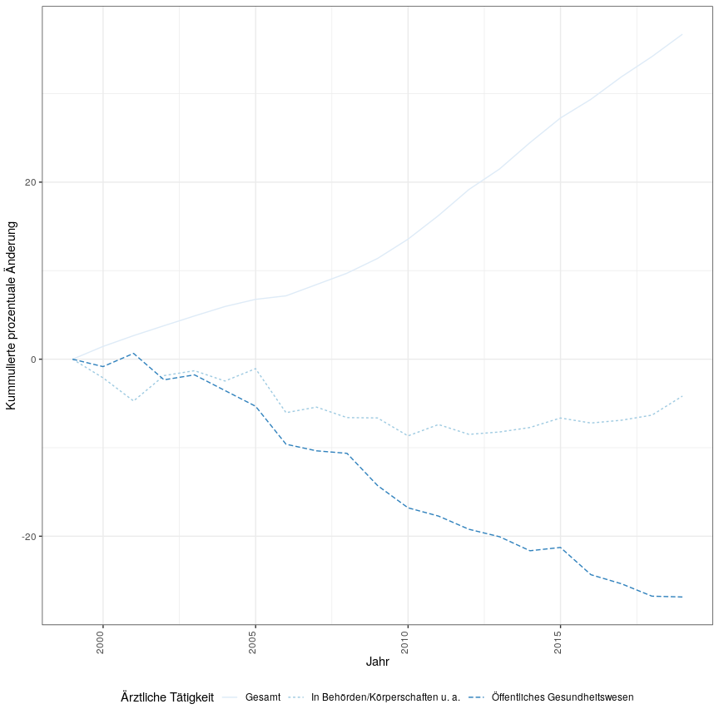

# Tabelle 1: Kummulierte prozentuale Änderung der Anzahl an tätigen bei der Ärztekammer registrierten Ärztinnen und Ärzten pro Einwohner in Deutschland von 1998 bis 2017

|  |  |  |  |
| --- | --- | --- | --- |
| Ärztliche Tätigkeit | 2018 | 1998 | Prozentuale Veränderung |
| Gesamt | 392402 | 287032 | 37 |
| In Behörden/Körperschaften u. a. | 10020 | 10456 | -4 |
| Öffentliches Gesundheitswesen | 784 | 1072 | -27 |

# Abbildung 2: Bei den Ärztekammern registrierte tätigen Ärztinnen und Ärzte mit Facharztbezeichnung Öffentliches Gesundheitswesen nach Region seit 1998 bis 2018 in Deutschland

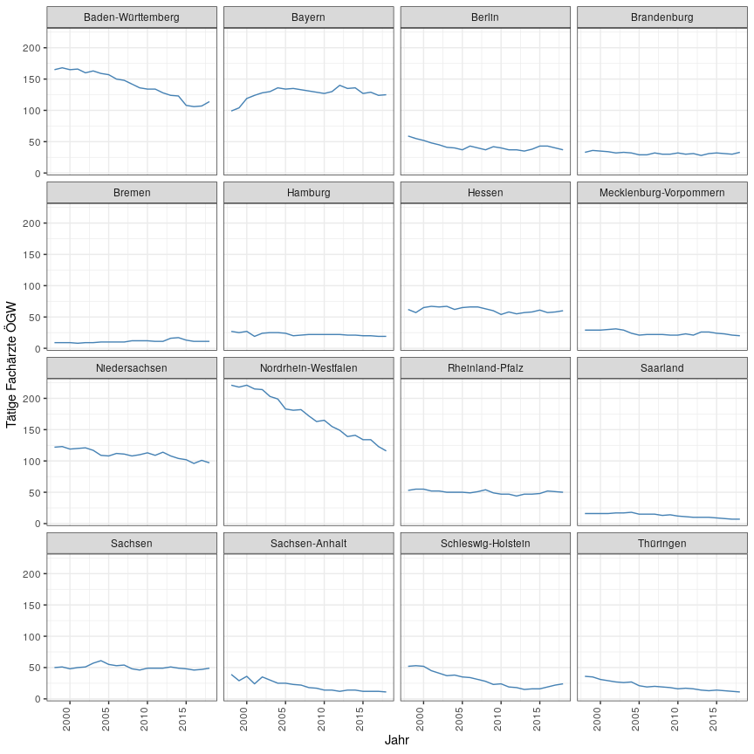

# Tabelle 2: Bei den Ärztekammern registrierte tätigen Ärztinnen und Ärzte mit Facharztbezeichnung ÖGW je 100.000 Einwohner nach Region

|  |  |  |  |  |  |  |  |  |  |  |  |  |  |  |  |  |  |  |  |  |  |
| --- | --- | --- | --- | --- | --- | --- | --- | --- | --- | --- | --- | --- | --- | --- | --- | --- | --- | --- | --- | --- | --- |
| Region | 1998 | 1999 | 2000 | 2001 | 2002 | 2003 | 2004 | 2005 | 2006 | 2007 | 2008 | 2009 | 2010 | 2011 | 2012 | 2013 | 2014 | 2015 | 2016 | 2017 | 2018 |
| Baden-Württemberg | 165 | 168 | 165 | 166 | 160 | 163 | 159 | 157 | 150 | 148 | 142 | 136 | 134 | 134 | 128 | 124 | 123 | 108 | 106 | 107 | 114 |
| Bayern | 99 | 104 | 119 | 124 | 128 | 130 | 136 | 134 | 135 | 133 | 131 | 129 | 127 | 130 | 140 | 135 | 136 | 127 | 129 | 124 | 125 |
| Berlin, bis 1990 nur Berlin-West | 59 | 55 | 52 | 48 | 45 | 41 | 40 | 37 | 43 | 40 | 37 | 42 | 40 | 37 | 37 | 35 | 38 | 43 | 43 | 40 | 37 |
| Brandenburg | 33 | 36 | 35 | 34 | 32 | 33 | 32 | 29 | 29 | 32 | 30 | 30 | 32 | 30 | 31 | 28 | 31 | 32 | 31 | 30 | 33 |
| Bremen | 9 | 9 | 9 | 8 | 9 | 9 | 10 | 10 | 10 | 10 | 12 | 12 | 12 | 11 | 11 | 16 | 17 | 13 | 11 | 11 | 11 |
| Hamburg | 27 | 25 | 27 | 19 | 24 | 25 | 25 | 24 | 20 | 21 | 22 | 22 | 22 | 22 | 22 | 21 | 21 | 20 | 20 | 19 | 19 |
| Hessen | 62 | 57 | 65 | 67 | 66 | 67 | 62 | 65 | 66 | 66 | 63 | 60 | 54 | 58 | 55 | 57 | 58 | 61 | 57 | 58 | 60 |
| Mecklenburg-Vorpommern | 29 | 29 | 29 | 30 | 31 | 29 | 24 | 21 | 22 | 22 | 22 | 21 | 21 | 23 | 21 | 26 | 26 | 24 | 23 | 21 | 20 |
| Niedersachsen | 122 | 123 | 119 | 120 | 121 | 117 | 109 | 108 | 112 | 111 | 108 | 110 | 113 | 109 | 114 | 108 | 104 | 102 | 96 | 101 | 97 |
| Nordrhein-Westfalen | 221 | 218 | 221 | 215 | 214 | 203 | 199 | 183 | 181 | 182 | 172 | 163 | 165 | 155 | 149 | 139 | 141 | 134 | 134 | 123 | 116 |
| Rheinland-Pfalz | 53 | 55 | 55 | 52 | 52 | 50 | 50 | 50 | 49 | 51 | 54 | 49 | 47 | 47 | 44 | 47 | 47 | 48 | 52 | 51 | 50 |
| Saarland | 16 | 16 | 16 | 16 | 17 | 17 | 18 | 15 | 15 | 15 | 13 | 14 | 12 | 11 | 10 | 10 | 10 | 9 | 8 | 7 | 7 |
| Sachsen | 50 | 51 | 48 | 50 | 51 | 57 | 61 | 55 | 53 | 54 | 48 | 46 | 49 | 49 | 49 | 51 | 49 | 48 | 46 | 47 | 49 |
| Sachsen-Anhalt | 39 | 29 | 36 | 24 | 35 | 30 | 25 | 25 | 23 | 22 | 18 | 17 | 14 | 14 | 12 | 14 | 14 | 12 | 12 | 12 | 11 |
| Schleswig-Holstein | 52 | 53 | 52 | 45 | 41 | 37 | 38 | 35 | 34 | 31 | 28 | 23 | 24 | 19 | 18 | 15 | 16 | 16 | 19 | 22 | 24 |
| Thüringen | 36 | 35 | 31 | 29 | 27 | 26 | 27 | 21 | 19 | 20 | 19 | 18 | 16 | 17 | 16 | 14 | 13 | 14 | 13 | 12 | 11 |

# Abbildung 3: Bei den Ärztekammern registrierte tätigen Ärztinnen und Ärzte für ausgewählte Facharztrichtungen in Deutschland zwischen 1998 und 2017

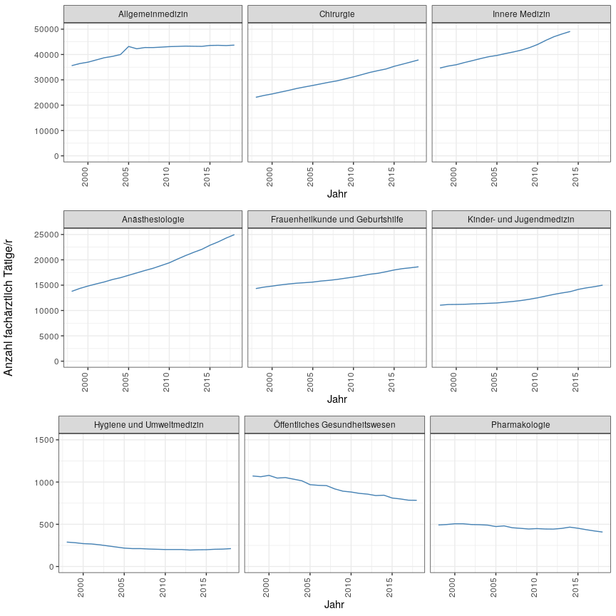

### Tabelle 3: Bei den Ärztekammern registrierte tätigen Ärztinnen und Ärzte für ausgewählte Facharztrichtungen in Deutschland zwischen 1998 und 2018

|  |  |  |  |  |  |  |  |  |  |  |  |  |  |  |  |  |  |  |  |  |  |
| --- | --- | --- | --- | --- | --- | --- | --- | --- | --- | --- | --- | --- | --- | --- | --- | --- | --- | --- | --- | --- | --- |
| Facharzt | 1998 | 1999 | 2000 | 2001 | 2002 | 2003 | 2004 | 2005 | 2006 | 2007 | 2008 | 2009 | 2010 | 2011 | 2012 | 2013 | 2014 | 2015 | 2016 | 2017 | 2018 |
| Allgemeinmedizin | 35599 (0 %) | 36427 (2.3 %) | 36963 (3.8 %) | 37836 (6.3 %) | 38711 (8.7 %) | 39238 (10.2 %) | 39981 (12.3 %) | 43167 (21.3 %) | 42256 (18.7 %) | 42744 (20.1 %) | 42730 (20 %) | 42897 (20.5 %) | 43103 (21.1 %) | 43190 (21.3 %) | 43304 (21.6 %) | 43248 (21.5 %) | 43206 (21.4 %) | 43569 (22.4 %) | 43618 (22.5 %) | 43524 (22.3 %) | 43697 (22.7 %) |
| Anästhesiologie | 13779 (0 %) | 14354 (4.2 %) | 14827 (7.6 %) | 15240 (10.6 %) | 15630 (13.4 %) | 16108 (16.9 %) | 16473 (19.6 %) | 16951 (23 %) | 17418 (26.4 %) | 17891 (29.8 %) | 18327 (33 %) | 18868 (36.9 %) | 19413 (40.9 %) | 20144 (46.2 %) | 20836 (51.2 %) | 21478 (55.9 %) | 22071 (60.2 %) | 22875 (66 %) | 23531 (70.8 %) | 24301 (76.4 %) | 24970 (81.2 %) |
| Anatomie | 134 (0 %) | 142 (6 %) | 136 (1.5 %) | 136 (1.5 %) | 134 (0 %) | 129 (-3.7 %) | 132 (-1.5 %) | 125 (-6.7 %) | 118 (-11.9 %) | 110 (-17.9 %) | 104 (-22.4 %) | 97 (-27.6 %) | 100 (-25.4 %) | 102 (-23.9 %) | 103 (-23.1 %) | 107 (-20.1 %) | 108 (-19.4 %) | 113 (-15.7 %) | 115 (-14.2 %) | 114 (-14.9 %) | 110 (-17.9 %) |
| Arbeitsmedizin | 2614 (0 %) | 2649 (1.3 %) | 2624 (0.4 %) | 2664 (1.9 %) | 2679 (2.5 %) | 2654 (1.5 %) | 2665 (2 %) | 2697 (3.2 %) | 2703 (3.4 %) | 2721 (4.1 %) | 2728 (4.4 %) | 2762 (5.7 %) | 2821 (7.9 %) | 2863 (9.5 %) | 2926 (11.9 %) | 3006 (15 %) | 3112 (19.1 %) | 3194 (22.2 %) | 3282 (25.6 %) | 3370 (28.9 %) | 3519 (34.6 %) |
| Augenheilkunde | 6305 (0 %) | 6296 (-0.1 %) | 6336 (0.5 %) | 6378 (1.2 %) | 6411 (1.7 %) | 6461 (2.5 %) | 6472 (2.6 %) | 6527 (3.5 %) | 6544 (3.8 %) | 6613 (4.9 %) | 6638 (5.3 %) | 6756 (7.2 %) | 6805 (7.9 %) | 6910 (9.6 %) | 6980 (10.7 %) | 7076 (12.2 %) | 7156 (13.5 %) | 7298 (15.7 %) | 7388 (17.2 %) | 7497 (18.9 %) | 7639 (21.2 %) |
| Biochemie | 93 (0 %) | 93 (0 %) | 87 (-6.5 %) | 86 (-7.5 %) | 85 (-8.6 %) | 72 (-22.6 %) | 66 (-29 %) | 61 (-34.4 %) | 61 (-34.4 %) | 56 (-39.8 %) | 58 (-37.6 %) | 50 (-46.2 %) | 50 (-46.2 %) | 53 (-43 %) | 48 (-48.4 %) | 47 (-49.5 %) | 46 (-50.5 %) | 47 (-49.5 %) | 41 (-55.9 %) | 39 (-58.1 %) | 37 (-60.2 %) |
| Chirurgie | 23113 (0 %) | 23829 (3.1 %) | 24426 (5.7 %) | 25132 (8.7 %) | 25809 (11.7 %) | 26570 (15 %) | 27187 (17.6 %) | 27784 (20.2 %) | 28414 (22.9 %) | 29048 (25.7 %) | 29602 (28.1 %) | 30386 (31.5 %) | 31166 (34.8 %) | 32028 (38.6 %) | 32906 (42.4 %) | 33621 (45.5 %) | 34276 (48.3 %) | 35324 (52.8 %) | 36148 (56.4 %) | 36991 (60 %) | 37853 (63.8 %) |
| Frauenheilkunde und Geburtshilfe | 14327 (0 %) | 14614 (2 %) | 14815 (3.4 %) | 15041 (5 %) | 15228 (6.3 %) | 15384 (7.4 %) | 15490 (8.1 %) | 15605 (8.9 %) | 15811 (10.4 %) | 15950 (11.3 %) | 16134 (12.6 %) | 16369 (14.3 %) | 16599 (15.9 %) | 16861 (17.7 %) | 17147 (19.7 %) | 17337 (21 %) | 17651 (23.2 %) | 17994 (25.6 %) | 18253 (27.4 %) | 18427 (28.6 %) | 18622 (30 %) |
| Hals-Nasen-Ohrenheilkunde | 5172 (0 %) | 5204 (0.6 %) | 5264 (1.8 %) | 5319 (2.8 %) | 5358 (3.6 %) | 5420 (4.8 %) | 5467 (5.7 %) | 5476 (5.9 %) | 5527 (6.9 %) | 5566 (7.6 %) | 5566 (7.6 %) | 5631 (8.9 %) | 5696 (10.1 %) | 5804 (12.2 %) | 5922 (14.5 %) | 5952 (15.1 %) | 6083 (17.6 %) | 6206 (20 %) | 6273 (21.3 %) | 6295 (21.7 %) | 6383 (23.4 %) |
| Haut- und Geschlechtskrankheiten | 4429 (0 %) | 4519 (2 %) | 4626 (4.4 %) | 4705 (6.2 %) | 4778 (7.9 %) | 4867 (9.9 %) | 4915 (11 %) | 5012 (13.2 %) | 5071 (14.5 %) | 5114 (15.5 %) | 5180 (17 %) | 5250 (18.5 %) | 5314 (20 %) | 5411 (22.2 %) | 5519 (24.6 %) | 5584 (26.1 %) | 5652 (27.6 %) | 5767 (30.2 %) | 5860 (32.3 %) | 5944 (34.2 %) | 6057 (36.8 %) |
| Humangenetik | 151 (0 %) | 159 (5.3 %) | 181 (19.9 %) | 179 (18.5 %) | 194 (28.5 %) | 190 (25.8 %) | 206 (36.4 %) | 220 (45.7 %) | 227 (50.3 %) | 235 (55.6 %) | 251 (66.2 %) | 265 (75.5 %) | 281 (86.1 %) | 295 (95.4 %) | 310 (105.3 %) | 320 (111.9 %) | 322 (113.2 %) | 341 (125.8 %) | 342 (126.5 %) | 363 (140.4 %) | 359 (137.7 %) |
| Hygiene und Umweltmedizin | 289 (0 %) | 282 (-2.4 %) | 271 (-6.2 %) | 267 (-7.6 %) | 257 (-11.1 %) | 244 (-15.6 %) | 231 (-20.1 %) | 218 (-24.6 %) | 212 (-26.6 %) | 212 (-26.6 %) | 207 (-28.4 %) | 204 (-29.4 %) | 201 (-30.4 %) | 201 (-30.4 %) | 201 (-30.4 %) | 195 (-32.5 %) | 198 (-31.5 %) | 199 (-31.1 %) | 204 (-29.4 %) | 206 (-28.7 %) | 212 (-26.6 %) |
| Innere Medizin | 34653 (0 %) | 35431 (2.2 %) | 35955 (3.8 %) | 36817 (6.2 %) | 37584 (8.5 %) | 38395 (10.8 %) | 39125 (12.9 %) | 39630 (14.4 %) | 40337 (16.4 %) | 40980 (18.3 %) | 41722 (20.4 %) | 42703 (23.2 %) | 43955 (26.8 %) | 45559 (31.5 %) | 46995 (35.6 %) | 48090 (38.8 %) | 49093 (41.7 %) | 50834 (46.7 %) | 52158 (50.5 %) | 53362 (54 %) | 54982 (58.7 %) |
| Kinder- und Jugendmedizin | 11044 (0 %) | 11178 (1.2 %) | 11196 (1.4 %) | 11227 (1.7 %) | 11302 (2.3 %) | 11354 (2.8 %) | 11419 (3.4 %) | 11489 (4 %) | 11640 (5.4 %) | 11788 (6.7 %) | 11973 (8.4 %) | 12216 (10.6 %) | 12503 (13.2 %) | 12841 (16.3 %) | 13179 (19.3 %) | 13464 (21.9 %) | 13718 (24.2 %) | 14162 (28.2 %) | 14466 (31 %) | 14703 (33.1 %) | 14999 (35.8 %) |
| Kinder- und Jugendpsychiatrie und -psychotherapie | 910 (0 %) | 967 (6.3 %) | 1026 (12.7 %) | 1073 (17.9 %) | 1131 (24.3 %) | 1166 (28.1 %) | 1236 (35.8 %) | 1299 (42.7 %) | 1354 (48.8 %) | 1414 (55.4 %) | 1503 (65.2 %) | 1587 (74.4 %) | 1682 (84.8 %) | 1806 (98.5 %) | 1885 (107.1 %) | 1965 (115.9 %) | 2039 (124.1 %) | 2168 (138.2 %) | 2259 (148.2 %) | 2346 (157.8 %) | 2449 (169.1 %) |
| Laboratoriumsmedizin | 924 (0 %) | 906 (-1.9 %) | 899 (-2.7 %) | 927 (0.3 %) | 939 (1.6 %) | 953 (3.1 %) | 949 (2.7 %) | 951 (2.9 %) | 942 (1.9 %) | 945 (2.3 %) | 977 (5.7 %) | 1000 (8.2 %) | 995 (7.7 %) | 1019 (10.3 %) | 1038 (12.3 %) | 1052 (13.9 %) | 1064 (15.2 %) | 1090 (18 %) | 1112 (20.3 %) | 1125 (21.8 %) | 1146 (24 %) |
| Mikrobiologie, Virologie, Infektionsepidemiologie | 587 (0 %) | 586 (-0.2 %) | 600 (2.2 %) | 610 (3.9 %) | 610 (3.9 %) | 629 (7.2 %) | 636 (8.3 %) | 646 (10.1 %) | 645 (9.9 %) | 652 (11.1 %) | 666 (13.5 %) | 664 (13.1 %) | 671 (14.3 %) | 696 (18.6 %) | 697 (18.7 %) | 713 (21.5 %) | 731 (24.5 %) | 768 (30.8 %) | 776 (32.2 %) | 797 (35.8 %) | 817 (39.2 %) |
| Mund-Kiefer-Gesichtschirurgie | 1048 (0 %) | 1078 (2.9 %) | 1124 (7.3 %) | 1169 (11.5 %) | 1234 (17.7 %) | 1268 (21 %) | 1308 (24.8 %) | 1324 (26.3 %) | 1357 (29.5 %) | 1411 (34.6 %) | 1445 (37.9 %) | 1474 (40.6 %) | 1491 (42.3 %) | 1519 (44.9 %) | 1544 (47.3 %) | 1582 (51 %) | 1633 (55.8 %) | 1654 (57.8 %) | 1694 (61.6 %) | 1733 (65.4 %) | 1766 (68.5 %) |
| Neurochirurgie | 867 (0 %) | 930 (7.3 %) | 973 (12.2 %) | 1063 (22.6 %) | 1125 (29.8 %) | 1213 (39.9 %) | 1257 (45 %) | 1309 (51 %) | 1379 (59.1 %) | 1436 (65.6 %) | 1464 (68.9 %) | 1533 (76.8 %) | 1594 (83.9 %) | 1681 (93.9 %) | 1784 (105.8 %) | 1860 (114.5 %) | 1952 (125.1 %) | 2071 (138.9 %) | 2170 (150.3 %) | 2260 (160.7 %) | 2363 (172.5 %) |
| Neurologie | 1961 (0 %) | 2276 (16.1 %) | 2226 (13.5 %) | 2423 (23.6 %) | 2641 (34.7 %) | 2847 (45.2 %) | 3260 (66.2 %) | 3548 (80.9 %) | 3708 (89.1 %) | 3999 (103.9 %) | 4238 (116.1 %) | 4540 (131.5 %) | 4804 (145 %) | 5074 (158.7 %) | 5370 (173.8 %) | 5727 (192 %) | 6095 (210.8 %) | 6451 (229 %) | 6810 (247.3 %) | 7188 (266.5 %) | 7537 (284.3 %) |
| Nuklearmedizin | 724 (0 %) | 753 (4 %) | 810 (11.9 %) | 828 (14.4 %) | 857 (18.4 %) | 894 (23.5 %) | 904 (24.9 %) | 929 (28.3 %) | 955 (31.9 %) | 955 (31.9 %) | 984 (35.9 %) | 1017 (40.5 %) | 1046 (44.5 %) | 1054 (45.6 %) | 1074 (48.3 %) | 1108 (53 %) | 1126 (55.5 %) | 1144 (58 %) | 1160 (60.2 %) | 1177 (62.6 %) | 1190 (64.4 %) |
| Öffentliches Gesundheitswesen | 1072 (0 %) | 1063 (-0.8 %) | 1079 (0.7 %) | 1047 (-2.3 %) | 1053 (-1.8 %) | 1034 (-3.5 %) | 1015 (-5.3 %) | 969 (-9.6 %) | 961 (-10.4 %) | 958 (-10.6 %) | 919 (-14.3 %) | 892 (-16.8 %) | 882 (-17.7 %) | 866 (-19.2 %) | 857 (-20.1 %) | 840 (-21.6 %) | 844 (-21.3 %) | 811 (-24.3 %) | 800 (-25.4 %) | 785 (-26.8 %) | 784 (-26.9 %) |
| Ohne Gebiet | 100352 (0 %) | 99756 (-0.6 %) | 99372 (-1 %) | 98220 (-2.1 %) | 97250 (-3.1 %) | 96384 (-4 %) | 94913 (-5.4 %) | 90177 (-10.1 %) | 91724 (-8.6 %) | 91861 (-8.5 %) | 93593 (-6.7 %) | 95417 (-4.9 %) | 98346 (-2 %) | 101227 (0.9 %) | 102468 (2.1 %) | 106660 (6.3 %) | 110227 (9.8 %) | 109543 (9.2 %) | 111850 (11.5 %) | 113816 (13.4 %) | 115465 (15.1 %) |
| Pathologie | 1314 (0 %) | 1330 (1.2 %) | 1357 (3.3 %) | 1377 (4.8 %) | 1389 (5.7 %) | 1396 (6.2 %) | 1408 (7.2 %) | 1372 (4.4 %) | 1400 (6.5 %) | 1384 (5.3 %) | 1405 (6.9 %) | 1441 (9.7 %) | 1465 (11.5 %) | 1501 (14.2 %) | 1535 (16.8 %) | 1582 (20.4 %) | 1605 (22.1 %) | 1652 (25.7 %) | 1676 (27.5 %) | 1708 (30 %) | 1735 (32 %) |
| Pharmakologie | 492 (0 %) | 497 (1 %) | 506 (2.8 %) | 506 (2.8 %) | 497 (1 %) | 495 (0.6 %) | 490 (-0.4 %) | 473 (-3.9 %) | 481 (-2.2 %) | 459 (-6.7 %) | 452 (-8.1 %) | 444 (-9.8 %) | 449 (-8.7 %) | 444 (-9.8 %) | 443 (-10 %) | 451 (-8.3 %) | 466 (-5.3 %) | 453 (-7.9 %) | 436 (-11.4 %) | 421 (-14.4 %) | 408 (-17.1 %) |
| Physikalische und Rehabilitative Medizin | 1303 (0 %) | 1405 (7.8 %) | 1612 (23.7 %) | 1609 (23.5 %) | 1656 (27.1 %) | 1677 (28.7 %) | 1683 (29.2 %) | 1680 (28.9 %) | 1680 (28.9 %) | 1660 (27.4 %) | 1684 (29.2 %) | 1705 (30.9 %) | 1725 (32.4 %) | 1753 (34.5 %) | 1793 (37.6 %) | 1815 (39.3 %) | 1829 (40.4 %) | 1872 (43.7 %) | 1865 (43.1 %) | 1862 (42.9 %) | 1882 (44.4 %) |
| Physiologie | 119 (0 %) | 122 (2.5 %) | 115 (-3.4 %) | 116 (-2.5 %) | 114 (-4.2 %) | 112 (-5.9 %) | 109 (-8.4 %) | 112 (-5.9 %) | 108 (-9.2 %) | 100 (-16 %) | 95 (-20.2 %) | 96 (-19.3 %) | 92 (-22.7 %) | 97 (-18.5 %) | 105 (-11.8 %) | 107 (-10.1 %) | 105 (-11.8 %) | 102 (-14.3 %) | 99 (-16.8 %) | 100 (-16 %) | 101 (-15.1 %) |
| Psychiatrie und Psychotherapie | 3760 (0 %) | 4190 (11.4 %) | 4736 (26 %) | 5183 (37.8 %) | 5597 (48.9 %) | 5992 (59.4 %) | 6378 (69.6 %) | 6802 (80.9 %) | 7148 (90.1 %) | 7499 (99.4 %) | 7856 (108.9 %) | 8297 (120.7 %) | 8663 (130.4 %) | 9105 (142.2 %) | 9485 (152.3 %) | 9770 (159.8 %) | 10088 (168.3 %) | 10450 (177.9 %) | 10787 (186.9 %) | 11037 (193.5 %) | 11346 (201.8 %) |
| Psychosomatische Medizin und Psychotherapie | 2872 (0 %) | 3144 (9.5 %) | 3543 (23.4 %) | 3541 (23.3 %) | 3655 (27.3 %) | 3757 (30.8 %) | 3816 (32.9 %) | 3840 (33.7 %) | 3861 (34.4 %) | 3874 (34.9 %) | 3890 (35.4 %) | 3945 (37.4 %) | 3981 (38.6 %) | 4024 (40.1 %) | 4066 (41.6 %) | 4080 (42.1 %) | 4123 (43.6 %) | 4179 (45.5 %) | 4181 (45.6 %) | 4142 (44.2 %) | 4155 (44.7 %) |
| Radiologie | 5725 (0 %) | 5897 (3 %) | 5914 (3.3 %) | 6097 (6.5 %) | 6160 (7.6 %) | 6252 (9.2 %) | 6314 (10.3 %) | 6405 (11.9 %) | 6456 (12.8 %) | 6631 (15.8 %) | 6690 (16.9 %) | 6806 (18.9 %) | 6989 (22.1 %) | 7193 (25.6 %) | 7379 (28.9 %) | 7546 (31.8 %) | 7745 (35.3 %) | 7969 (39.2 %) | 8246 (44 %) | 8533 (49 %) | 8792 (53.6 %) |
| Rechtsmedizin | 220 (0 %) | 214 (-2.7 %) | 210 (-4.5 %) | 204 (-7.3 %) | 218 (-0.9 %) | 216 (-1.8 %) | 213 (-3.2 %) | 219 (-0.5 %) | 211 (-4.1 %) | 207 (-5.9 %) | 210 (-4.5 %) | 214 (-2.7 %) | 213 (-3.2 %) | 219 (-0.5 %) | 229 (4.1 %) | 235 (6.8 %) | 239 (8.6 %) | 245 (11.4 %) | 248 (12.7 %) | 253 (15 %) | 263 (19.5 %) |
| Sonstige Facharztbezeichnungen | 59 (0 %) | 59 (0 %) | 51 (-13.6 %) | 56 (-5.1 %) | 49 (-16.9 %) | 52 (-11.9 %) | 54 (-8.5 %) | 54 (-8.5 %) | 55 (-6.8 %) | 49 (-16.9 %) | 43 (-27.1 %) | 44 (-25.4 %) | 42 (-28.8 %) | 42 (-28.8 %) | 41 (-30.5 %) | 40 (-32.2 %) | 39 (-33.9 %) | 39 (-33.9 %) | 37 (-37.3 %) | 38 (-35.6 %) | 36 (-39 %) |
| Sozialhygiene | 122 (0 %) | 123 (0.8 %) | 111 (-9 %) | 103 (-15.6 %) | 84 (-31.1 %) | 83 (-32 %) | 76 (-37.7 %) | 61 (-50 %) | 52 (-57.4 %) | 45 (-63.1 %) | 38 (-68.9 %) | 33 (-73 %) | 32 (-73.8 %) | 30 (-75.4 %) | 27 (-77.9 %) | 25 (-79.5 %) | 21 (-82.8 %) | 23 (-81.1 %) | 23 (-81.1 %) | 18 (-85.2 %) | 16 (-86.9 %) |
| Sportmedizin | 122 (0 %) | 121 (-0.8 %) | 120 (-1.6 %) | 117 (-4.1 %) | 105 (-13.9 %) | 100 (-18 %) | 96 (-21.3 %) | 87 (-28.7 %) | 90 (-26.2 %) | 88 (-27.9 %) | 86 (-29.5 %) | 77 (-36.9 %) | 74 (-39.3 %) | 68 (-44.3 %) | 70 (-42.6 %) | 68 (-44.3 %) | 60 (-50.8 %) | 61 (-50 %) | 50 (-59 %) | 46 (-62.3 %) | 41 (-66.4 %) |
| Strahlentherapie | 457 (0 %) | 526 (15.1 %) | 591 (29.3 %) | 630 (37.9 %) | 680 (48.8 %) | 734 (60.6 %) | 777 (70 %) | 805 (76.1 %) | 844 (84.7 %) | 894 (95.6 %) | 933 (104.2 %) | 989 (116.4 %) | 1059 (131.7 %) | 1084 (137.2 %) | 1142 (149.9 %) | 1192 (160.8 %) | 1228 (168.7 %) | 1257 (175.1 %) | 1302 (184.9 %) | 1368 (199.3 %) | 1420 (210.7 %) |
| Transfusionsmedizin | 381 (0 %) | 395 (3.7 %) | 426 (11.8 %) | 434 (13.9 %) | 477 (25.2 %) | 493 (29.4 %) | 508 (33.3 %) | 499 (31 %) | 512 (34.4 %) | 521 (36.7 %) | 520 (36.5 %) | 524 (37.5 %) | 537 (40.9 %) | 551 (44.6 %) | 562 (47.5 %) | 577 (51.4 %) | 588 (54.3 %) | 594 (55.9 %) | 603 (58.3 %) | 594 (55.9 %) | 584 (53.3 %) |
| Urologie | 4186 (0 %) | 4282 (2.3 %) | 4384 (4.7 %) | 4491 (7.3 %) | 4568 (9.1 %) | 4651 (11.1 %) | 4762 (13.8 %) | 4804 (14.8 %) | 4883 (16.7 %) | 4950 (18.3 %) | 5040 (20.4 %) | 5117 (22.2 %) | 5204 (24.3 %) | 5311 (26.9 %) | 5388 (28.7 %) | 5521 (31.9 %) | 5635 (34.6 %) | 5771 (37.9 %) | 5883 (40.5 %) | 5936 (41.8 %) | 6075 (45.1 %) |

# Abbildung 4: Bei den Ärztekammern registrierte tätige Ärztinnen und Ärzte mit der Facharztbezeichnung Öffentliches Gesundheitswesen nach Alter in Deutschland von 1998 bis 2018

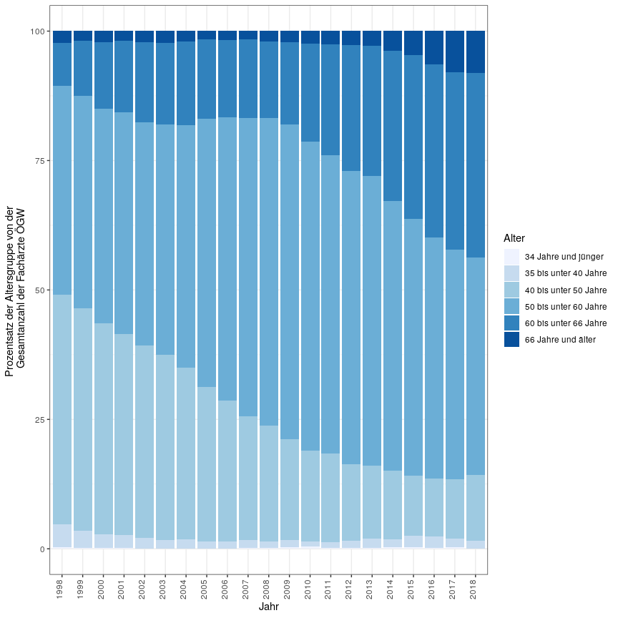

# Tabelle 4: Bei den Ärztekammern registrierte tätige Ärztinnen und Ärzte mit der Facharztbezeichnung ÖGW nach Alter in Deutschland von 1998 bis 2018

|  |  |  |  |
| --- | --- | --- | --- |
| Jahr | Alter | Anzahl | Prozent |
| 1998 | 34 Jahre und jünger | 1 | 0.0932836 |
| 1998 | 35 bis unter 40 Jahre | 25 | 2.3320896 |
| 1998 | 40 bis unter 50 Jahre | 308 | 28.7313433 |
| 1998 | 50 bis unter 60 Jahre | 216 | 20.1492537 |
| 1998 | 60 bis unter 66 Jahre | 50 | 4.6641791 |
| 1998 | 66 Jahre und älter | 14 | 1.3059701 |
| 1998 | 34 Jahre und jünger | 2 | 0.1865672 |
| 1998 | 35 bis unter 40 Jahre | 23 | 2.1455224 |
| 1998 | 40 bis unter 50 Jahre | 167 | 15.5783582 |
| 1998 | 50 bis unter 60 Jahre | 216 | 20.1492537 |
| 1998 | 60 bis unter 66 Jahre | 40 | 3.7313433 |
| 1998 | 66 Jahre und älter | 10 | 0.9328358 |
| 1999 | 34 Jahre und jünger | 1 | 0.0940734 |
| 1999 | 35 bis unter 40 Jahre | 21 | 1.9755409 |
| 1999 | 40 bis unter 50 Jahre | 287 | 26.9990593 |
| 1999 | 50 bis unter 60 Jahre | 228 | 21.4487300 |
| 1999 | 60 bis unter 66 Jahre | 56 | 5.2681091 |
| 1999 | 66 Jahre und älter | 13 | 1.2229539 |
| 1999 | 34 Jahre und jünger | 1 | 0.0940734 |
| 1999 | 35 bis unter 40 Jahre | 14 | 1.3170273 |
| 1999 | 40 bis unter 50 Jahre | 170 | 15.9924741 |
| 1999 | 50 bis unter 60 Jahre | 208 | 19.5672625 |
| 1999 | 60 bis unter 66 Jahre | 57 | 5.3621825 |
| 1999 | 66 Jahre und älter | 7 | 0.6585136 |
| 2000 | 34 Jahre und jünger | NA | NA |
| 2000 | 35 bis unter 40 Jahre | 17 | 1.5755329 |
| 2000 | 40 bis unter 50 Jahre | 281 | 26.0426321 |
| 2000 | 50 bis unter 60 Jahre | 247 | 22.8915663 |
| 2000 | 60 bis unter 66 Jahre | 72 | 6.6728452 |
| 2000 | 66 Jahre und älter | 15 | 1.3901761 |
| 2000 | 34 Jahre und jünger | 2 | 0.1853568 |
| 2000 | 35 bis unter 40 Jahre | 11 | 1.0194625 |
| 2000 | 40 bis unter 50 Jahre | 159 | 14.7358665 |
| 2000 | 50 bis unter 60 Jahre | 200 | 18.5356812 |
| 2000 | 60 bis unter 66 Jahre | 67 | 6.2094532 |
| 2000 | 66 Jahre und älter | 8 | 0.7414272 |
| 2001 | 34 Jahre und jünger | NA | NA |
| 2001 | 35 bis unter 40 Jahre | 14 | 1.3371538 |
| 2001 | 40 bis unter 50 Jahre | 260 | 24.8328558 |
| 2001 | 50 bis unter 60 Jahre | 250 | 23.8777459 |
| 2001 | 60 bis unter 66 Jahre | 71 | 6.7812798 |
| 2001 | 66 Jahre und älter | 15 | 1.4326648 |
| 2001 | 34 Jahre und jünger | 2 | 0.1910220 |
| 2001 | 35 bis unter 40 Jahre | 12 | 1.1461318 |
| 2001 | 40 bis unter 50 Jahre | 147 | 14.0401146 |
| 2001 | 50 bis unter 60 Jahre | 198 | 18.9111748 |
| 2001 | 60 bis unter 66 Jahre | 73 | 6.9723018 |
| 2001 | 66 Jahre und älter | 5 | 0.4775549 |
| 2002 | 34 Jahre und jünger | NA | NA |
| 2002 | 35 bis unter 40 Jahre | 12 | 1.1396011 |
| 2002 | 40 bis unter 50 Jahre | 237 | 22.5071225 |
| 2002 | 50 bis unter 60 Jahre | 271 | 25.7359924 |
| 2002 | 60 bis unter 66 Jahre | 80 | 7.5973409 |
| 2002 | 66 Jahre und älter | 15 | 1.4245014 |
| 2002 | 34 Jahre und jünger | 1 | 0.0949668 |
| 2002 | 35 bis unter 40 Jahre | 9 | 0.8547009 |
| 2002 | 40 bis unter 50 Jahre | 155 | 14.7198481 |
| 2002 | 50 bis unter 60 Jahre | 183 | 17.3789174 |
| 2002 | 60 bis unter 66 Jahre | 83 | 7.8822412 |
| 2002 | 66 Jahre und älter | 7 | 0.6647673 |
| 2003 | 34 Jahre und jünger | NA | NA |
| 2003 | 35 bis unter 40 Jahre | 10 | 0.9671180 |
| 2003 | 40 bis unter 50 Jahre | 219 | 21.1798839 |
| 2003 | 50 bis unter 60 Jahre | 275 | 26.5957447 |
| 2003 | 60 bis unter 66 Jahre | 86 | 8.3172147 |
| 2003 | 66 Jahre und älter | 15 | 1.4506770 |
| 2003 | 34 Jahre und jünger | 1 | 0.0967118 |
| 2003 | 35 bis unter 40 Jahre | 7 | 0.6769826 |
| 2003 | 40 bis unter 50 Jahre | 151 | 14.6034816 |
| 2003 | 50 bis unter 60 Jahre | 185 | 17.8916828 |
| 2003 | 60 bis unter 66 Jahre | 77 | 7.4468085 |
| 2003 | 66 Jahre und älter | 8 | 0.7736944 |
| 2004 | 34 Jahre und jünger | NA | NA |
| 2004 | 35 bis unter 40 Jahre | 10 | 0.9852217 |
| 2004 | 40 bis unter 50 Jahre | 184 | 18.1280788 |
| 2004 | 50 bis unter 60 Jahre | 292 | 28.7684729 |
| 2004 | 60 bis unter 66 Jahre | 86 | 8.4729064 |
| 2004 | 66 Jahre und älter | 13 | 1.2807882 |
| 2004 | 34 Jahre und jünger | NA | NA |
| 2004 | 35 bis unter 40 Jahre | 8 | 0.7881773 |
| 2004 | 40 bis unter 50 Jahre | 153 | 15.0738916 |
| 2004 | 50 bis unter 60 Jahre | 183 | 18.0295567 |
| 2004 | 60 bis unter 66 Jahre | 79 | 7.7832512 |
| 2004 | 66 Jahre und älter | 7 | 0.6896552 |
| 2005 | 34 Jahre und jünger | NA | NA |
| 2005 | 35 bis unter 40 Jahre | 6 | 0.6191950 |
| 2005 | 40 bis unter 50 Jahre | 151 | 15.5830753 |
| 2005 | 50 bis unter 60 Jahre | 316 | 32.6109391 |
| 2005 | 60 bis unter 66 Jahre | 82 | 8.4623323 |
| 2005 | 66 Jahre und älter | 11 | 1.1351909 |
| 2005 | 34 Jahre und jünger | NA | NA |
| 2005 | 35 bis unter 40 Jahre | 8 | 0.8255934 |
| 2005 | 40 bis unter 50 Jahre | 138 | 14.2414861 |
| 2005 | 50 bis unter 60 Jahre | 186 | 19.1950464 |
| 2005 | 60 bis unter 66 Jahre | 66 | 6.8111455 |
| 2005 | 66 Jahre und älter | 5 | 0.5159959 |
| 2006 | 34 Jahre und jünger | NA | NA |
| 2006 | 35 bis unter 40 Jahre | 5 | 0.5202914 |
| 2006 | 40 bis unter 50 Jahre | 139 | 14.4640999 |
| 2006 | 50 bis unter 60 Jahre | 323 | 33.6108221 |
| 2006 | 60 bis unter 66 Jahre | 80 | 8.3246618 |
| 2006 | 66 Jahre und älter | 13 | 1.3527575 |
| 2006 | 34 Jahre und jünger | 1 | 0.1040583 |
| 2006 | 35 bis unter 40 Jahre | 8 | 0.8324662 |
| 2006 | 40 bis unter 50 Jahre | 122 | 12.6951093 |
| 2006 | 50 bis unter 60 Jahre | 203 | 21.1238293 |
| 2006 | 60 bis unter 66 Jahre | 63 | 6.5556712 |
| 2006 | 66 Jahre und älter | 4 | 0.4162331 |
| 2007 | 34 Jahre und jünger | 1 | 0.1043841 |
| 2007 | 35 bis unter 40 Jahre | 4 | 0.4175365 |
| 2007 | 40 bis unter 50 Jahre | 107 | 11.1691023 |
| 2007 | 50 bis unter 60 Jahre | 343 | 35.8037578 |
| 2007 | 60 bis unter 66 Jahre | 85 | 8.8726514 |
| 2007 | 66 Jahre und älter | 9 | 0.9394572 |
| 2007 | 34 Jahre und jünger | 1 | 0.1043841 |
| 2007 | 35 bis unter 40 Jahre | 10 | 1.0438413 |
| 2007 | 40 bis unter 50 Jahre | 122 | 12.7348643 |
| 2007 | 50 bis unter 60 Jahre | 209 | 21.8162839 |
| 2007 | 60 bis unter 66 Jahre | 61 | 6.3674322 |
| 2007 | 66 Jahre und älter | 6 | 0.6263048 |
| 2008 | 34 Jahre und jünger | NA | NA |
| 2008 | 35 bis unter 40 Jahre | 4 | 0.4352557 |
| 2008 | 40 bis unter 50 Jahre | 93 | 10.1196953 |
| 2008 | 50 bis unter 60 Jahre | 330 | 35.9085963 |
| 2008 | 60 bis unter 66 Jahre | 81 | 8.8139282 |
| 2008 | 66 Jahre und älter | 11 | 1.1969532 |
| 2008 | 34 Jahre und jünger | 2 | 0.2176279 |
| 2008 | 35 bis unter 40 Jahre | 7 | 0.7616975 |
| 2008 | 40 bis unter 50 Jahre | 113 | 12.2959739 |
| 2008 | 50 bis unter 60 Jahre | 216 | 23.5038085 |
| 2008 | 60 bis unter 66 Jahre | 55 | 5.9847661 |
| 2008 | 66 Jahre und älter | 7 | 0.7616975 |
| 2009 | 34 Jahre und jünger | NA | NA |
| 2009 | 35 bis unter 40 Jahre | 6 | 0.6726457 |
| 2009 | 40 bis unter 50 Jahre | 77 | 8.6322870 |
| 2009 | 50 bis unter 60 Jahre | 316 | 35.4260090 |
| 2009 | 60 bis unter 66 Jahre | 89 | 9.9775785 |
| 2009 | 66 Jahre und älter | 10 | 1.1210762 |
| 2009 | 34 Jahre und jünger | 3 | 0.3363229 |
| 2009 | 35 bis unter 40 Jahre | 6 | 0.6726457 |
| 2009 | 40 bis unter 50 Jahre | 97 | 10.8744395 |
| 2009 | 50 bis unter 60 Jahre | 226 | 25.3363229 |
| 2009 | 60 bis unter 66 Jahre | 53 | 5.9417040 |
| 2009 | 66 Jahre und älter | 9 | 1.0089686 |
| 2010 | 34 Jahre und jünger | NA | NA |
| 2010 | 35 bis unter 40 Jahre | 5 | 0.5668934 |
| 2010 | 40 bis unter 50 Jahre | 66 | 7.4829932 |
| 2010 | 50 bis unter 60 Jahre | 301 | 34.1269841 |
| 2010 | 60 bis unter 66 Jahre | 100 | 11.3378685 |
| 2010 | 66 Jahre und älter | 12 | 1.3605442 |
| 2010 | 34 Jahre und jünger | 4 | 0.4535147 |
| 2010 | 35 bis unter 40 Jahre | 3 | 0.3401361 |
| 2010 | 40 bis unter 50 Jahre | 89 | 10.0907029 |
| 2010 | 50 bis unter 60 Jahre | 226 | 25.6235828 |
| 2010 | 60 bis unter 66 Jahre | 67 | 7.5963719 |
| 2010 | 66 Jahre und älter | 9 | 1.0204082 |
| 2011 | 34 Jahre und jünger | NA | NA |
| 2011 | 35 bis unter 40 Jahre | 4 | 0.4618938 |
| 2011 | 40 bis unter 50 Jahre | 62 | 7.1593533 |
| 2011 | 50 bis unter 60 Jahre | 279 | 32.2170901 |
| 2011 | 60 bis unter 66 Jahre | 117 | 13.5103926 |
| 2011 | 66 Jahre und älter | 12 | 1.3856813 |
| 2011 | 34 Jahre und jünger | 2 | 0.2309469 |
| 2011 | 35 bis unter 40 Jahre | 5 | 0.5773672 |
| 2011 | 40 bis unter 50 Jahre | 86 | 9.9307159 |
| 2011 | 50 bis unter 60 Jahre | 220 | 25.4041570 |
| 2011 | 60 bis unter 66 Jahre | 69 | 7.9676674 |
| 2011 | 66 Jahre und älter | 10 | 1.1547344 |
| 2012 | 34 Jahre und jünger | NA | NA |
| 2012 | 35 bis unter 40 Jahre | 5 | 0.5834306 |
| 2012 | 40 bis unter 50 Jahre | 58 | 6.7677946 |
| 2012 | 50 bis unter 60 Jahre | 265 | 30.9218203 |
| 2012 | 60 bis unter 66 Jahre | 135 | 15.7526254 |
| 2012 | 66 Jahre und älter | 14 | 1.6336056 |
| 2012 | 34 Jahre und jünger | 1 | 0.1166861 |
| 2012 | 35 bis unter 40 Jahre | 7 | 0.8168028 |
| 2012 | 40 bis unter 50 Jahre | 69 | 8.0513419 |
| 2012 | 50 bis unter 60 Jahre | 221 | 25.7876313 |
| 2012 | 60 bis unter 66 Jahre | 73 | 8.5180863 |
| 2012 | 66 Jahre und älter | 9 | 1.0501750 |
| 2013 | 34 Jahre und jünger | 1 | 0.1190476 |
| 2013 | 35 bis unter 40 Jahre | 4 | 0.4761905 |
| 2013 | 40 bis unter 50 Jahre | 54 | 6.4285714 |
| 2013 | 50 bis unter 60 Jahre | 250 | 29.7619048 |
| 2013 | 60 bis unter 66 Jahre | 133 | 15.8333333 |
| 2013 | 66 Jahre und älter | 16 | 1.9047619 |
| 2013 | 34 Jahre und jünger | 1 | 0.1190476 |
| 2013 | 35 bis unter 40 Jahre | 10 | 1.1904762 |
| 2013 | 40 bis unter 50 Jahre | 65 | 7.7380952 |
| 2013 | 50 bis unter 60 Jahre | 220 | 26.1904762 |
| 2013 | 60 bis unter 66 Jahre | 78 | 9.2857143 |
| 2013 | 66 Jahre und älter | 8 | 0.9523810 |
| 2014 | 34 Jahre und jünger | 1 | 0.1184834 |
| 2014 | 35 bis unter 40 Jahre | 4 | 0.4739336 |
| 2014 | 40 bis unter 50 Jahre | 52 | 6.1611374 |
| 2014 | 50 bis unter 60 Jahre | 219 | 25.9478673 |
| 2014 | 60 bis unter 66 Jahre | 162 | 19.1943128 |
| 2014 | 66 Jahre und älter | 24 | 2.8436019 |
| 2014 | 34 Jahre und jünger | 2 | 0.2369668 |
| 2014 | 35 bis unter 40 Jahre | 8 | 0.9478673 |
| 2014 | 40 bis unter 50 Jahre | 60 | 7.1090047 |
| 2014 | 50 bis unter 60 Jahre | 221 | 26.1848341 |
| 2014 | 60 bis unter 66 Jahre | 83 | 9.8341232 |
| 2014 | 66 Jahre und älter | 8 | 0.9478673 |
| 2015 | 34 Jahre und jünger | 2 | 0.2466091 |
| 2015 | 35 bis unter 40 Jahre | 4 | 0.4932182 |
| 2015 | 40 bis unter 50 Jahre | 39 | 4.8088779 |
| 2015 | 50 bis unter 60 Jahre | 198 | 24.4143033 |
| 2015 | 60 bis unter 66 Jahre | 163 | 20.0986436 |
| 2015 | 66 Jahre und älter | 27 | 3.3292232 |
| 2015 | 34 Jahre und jünger | 1 | 0.1233046 |
| 2015 | 35 bis unter 40 Jahre | 13 | 1.6029593 |
| 2015 | 40 bis unter 50 Jahre | 56 | 6.9050555 |
| 2015 | 50 bis unter 60 Jahre | 204 | 25.1541307 |
| 2015 | 60 bis unter 66 Jahre | 94 | 11.5906289 |
| 2015 | 66 Jahre und älter | 10 | 1.2330456 |
| 2016 | 34 Jahre und jünger | 1 | 0.1250000 |
| 2016 | 35 bis unter 40 Jahre | 6 | 0.7500000 |
| 2016 | 40 bis unter 50 Jahre | 38 | 4.7500000 |
| 2016 | 50 bis unter 60 Jahre | 179 | 22.3750000 |
| 2016 | 60 bis unter 66 Jahre | 161 | 20.1250000 |
| 2016 | 66 Jahre und älter | 40 | 5.0000000 |
| 2016 | 34 Jahre und jünger | NA | NA |
| 2016 | 35 bis unter 40 Jahre | 12 | 1.5000000 |
| 2016 | 40 bis unter 50 Jahre | 52 | 6.5000000 |
| 2016 | 50 bis unter 60 Jahre | 193 | 24.1250000 |
| 2016 | 60 bis unter 66 Jahre | 107 | 13.3750000 |
| 2016 | 66 Jahre und älter | 11 | 1.3750000 |
| 2017 | 34 Jahre und jünger | 1 | 0.1273885 |
| 2017 | 35 bis unter 40 Jahre | 4 | 0.5095541 |
| 2017 | 40 bis unter 50 Jahre | 39 | 4.9681529 |
| 2017 | 50 bis unter 60 Jahre | 150 | 19.1082803 |
| 2017 | 60 bis unter 66 Jahre | 170 | 21.6560510 |
| 2017 | 66 Jahre und älter | 49 | 6.2420382 |
| 2017 | 34 Jahre und jünger | 1 | 0.1273885 |
| 2017 | 35 bis unter 40 Jahre | 9 | 1.1464968 |
| 2017 | 40 bis unter 50 Jahre | 52 | 6.6242038 |
| 2017 | 50 bis unter 60 Jahre | 198 | 25.2229299 |
| 2017 | 60 bis unter 66 Jahre | 99 | 12.6114650 |
| 2017 | 66 Jahre und älter | 13 | 1.6560510 |
| 2018 | 34 Jahre und jünger | NA | NA |
| 2018 | 35 bis unter 40 Jahre | 5 | 0.6377551 |
| 2018 | 40 bis unter 50 Jahre | 42 | 5.3571429 |
| 2018 | 50 bis unter 60 Jahre | 134 | 17.0918367 |
| 2018 | 60 bis unter 66 Jahre | 171 | 21.8112245 |
| 2018 | 66 Jahre und älter | 54 | 6.8877551 |
| 2018 | 34 Jahre und jünger | NA | NA |
| 2018 | 35 bis unter 40 Jahre | 7 | 0.8928571 |
| 2018 | 40 bis unter 50 Jahre | 58 | 7.3979592 |
| 2018 | 50 bis unter 60 Jahre | 195 | 24.8724490 |
| 2018 | 60 bis unter 66 Jahre | 109 | 13.9030612 |
| 2018 | 66 Jahre und älter | 9 | 1.1479592 |

# Abbildung 5: Bei den Ärztekammern registrierte tätige Ärztinnen und Ärzte mit der Facharztbezeichnung ÖGW und alle Fachärzte nach Geschlecht und Alter (Alterspyramide) in Deutschland von 1998 bis 2018

